Alapbeállítások: ahol a feladat szövege nem mond mást, ott a lapméret A4, a margók egységesen 2,5 cm-esek, a betűméret 12 pontos, a betűtípus Times New Roman. A betűméreteket, térközöket, … nem kell pontosan lemérni, de arányaiban a mintának megfelelők legyenek, például ha a mintában nagyobb térköz látszik egy bekezdés előtt, mint mögött, akkor annak a megoldásban is nagyobbnak kell lenni!
1. feladat:Velencei-tó és környéke (36 pont)
A mellékelt források segítségével készítsd el az alább látható egyszerű térképet (velencei_terkep.png)! A kép mérete 800x600 pixel legyen!
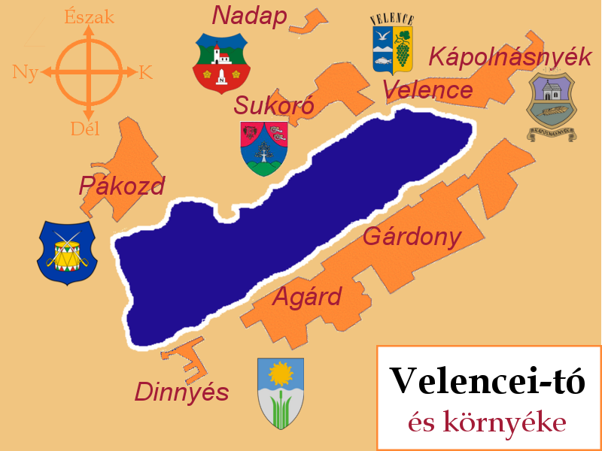

A mintából nem látható követelmények: A városnevek feliratai Arial Italic betűtípussal vannak szedve. A jobb alsó felirat, és a bal felső sarokban látható égtáj feliratok Book Antiqua betűtípussal van szedve. Az iránytű színe és a jobboldali cím szegélye megegyezik a települések színével, a cím második sora piros színű.
2. feladat: Hajózás (24 pont)
Készíts egy egyszerű reklámkártyát egy Velencei-tavi hajótársaságnak az alábbi minta alapján (hajozas.png)! A reklámkártyához csak a hajó.png nevű fájlt kell felhasználnod, a kártya többi részét neked kell megrajzolnod!
További tulajdonságok: A kép 450x400-as méretű. A vasmacskát vékony, fehér vonal határolja. A kép háttere függőleges irányban, fentről lefele sötétkékből világoskékbe megy át, a hajó képének tetejétől kezdve lefele már csak a világoskék szín dominál. A bal oldali lekerekített téglalap háttere világoskék, sötétkék szegéllyel.
3. feladat: Információk (100 pont)
Készítsd el a Velencei-tó Információs és tájékoztató rendszere 7 ismertető lapját (Információk.doc) a Vidékfejlesztési Minisztérium és az Emberi Erőforrás Minisztérium anyagai alapján!
A trofitás szóhoz a http://www.kvvm.hu/balaton/lang_hu/kla-trofitas.htm linket kell csatolni (az ötödik oldal alsó cellájában)!
4. feladat: Menetrend (55 pont)
Készítsd el a Velencei tavi hajómenetrendet a http://www.velenceihajozas.hu honlapról származó állományok alapján (Menetrend.doc)! Figyelj az élőfej betűtípusára!
5. feladat: Kenutúra (65 pont)
Készítsd el a Velencei tavi kenutúrák ismertetőjét tartalmazó dokumentumot (Kenutúra.doc) a mellékelt állományok alapján!
Az első lap képei egyforma magasságúak; a túrák képei is egyforma magasságúak legyenek! Garamond betűtípust használj!
6. feladat: A Velencei-tó települései (120 pont)
Magyarország településeinek listáját a mellékelt nyersadat.xls fájlban találod. Hozd létre ebből ugyanezekkel a munkalapokkal az adatok nevű munkafüzetet, és ebben oldd meg az alábbi feladatokat! Amennyiben egy feladat valamely részét részben vagy egyáltalán nem sikerült megoldanod, töltsd ki az eredményeket tartalmazó cellákat fiktív értékekkel, és ezekkel folytasd a megoldást! Az adatbázis-függvények használata esetén a kritériumtartomány (szűrőtartomány) cellái akkor sem minősülnek segédcellának, ha egy feladat szövege a segédcellák használatára vonatkozó korlátozást említ. A mintán szereplő értékek nem (feltétlenül) a helyes eredményeket mutatják!
A A Minden helység adata nevű munkalapon helyezd el az alábbi megjegyzéseket:
- M2-be: A területnagyság a területi változáskor felterjesztett tájékoztató adatok alapján nem véglegesített, becsült adat
- H3-ba: Kódmagyarázat a Körjegyzőség kódja munkalapon!
B. Formázd meg a munkalapot az alábbi mintának megfelelően! Rögzítsd a táblázat első három sorát, hogy a fejléc görgetés közben is látható legyen!
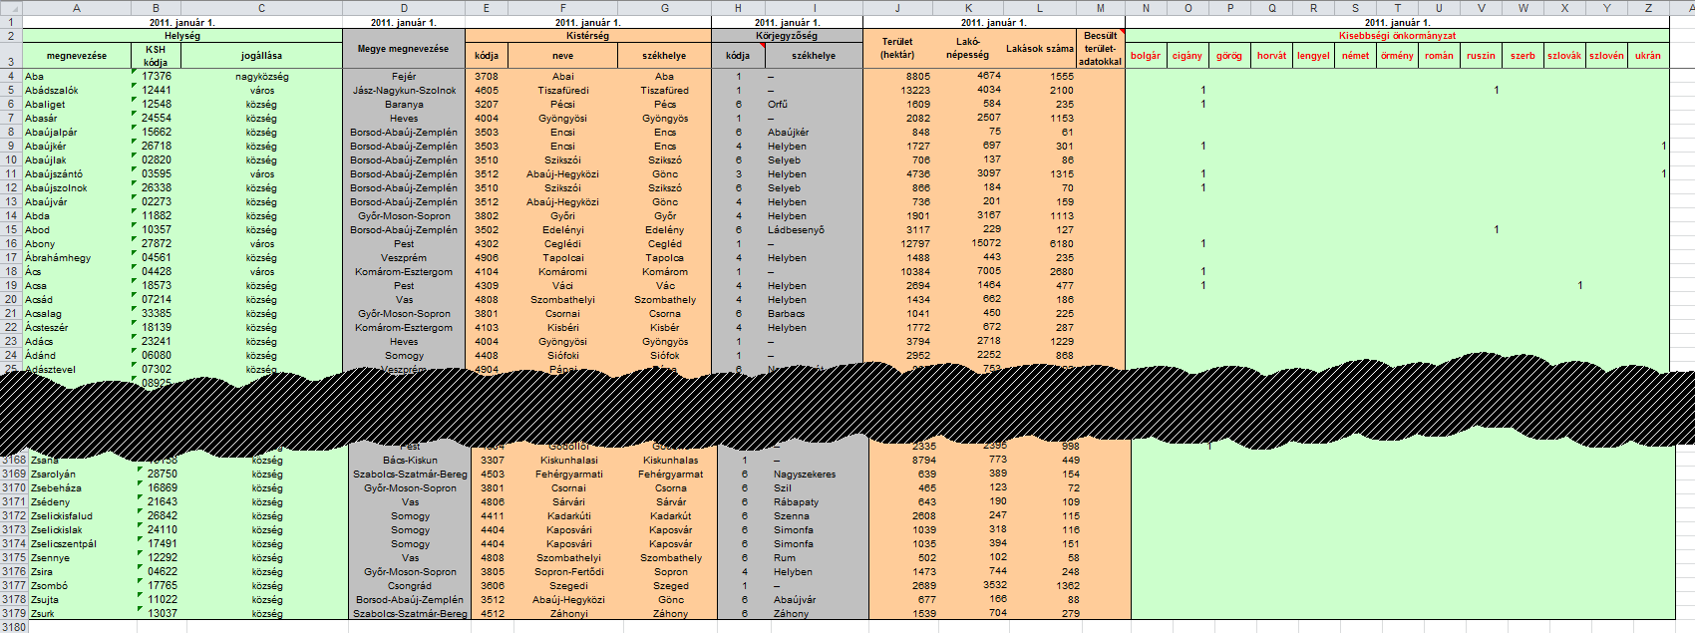
Ügyelj a méretezésre, a cellaegyesítésekre, az igazításokra, a szegélyezésre stb.! Nem muszáj pontosan ezeket a színeket eltalálnod, de mindenképpen törekedj a mintához hasonló színezésre! Segítségül két nagyított képet is közlünk:
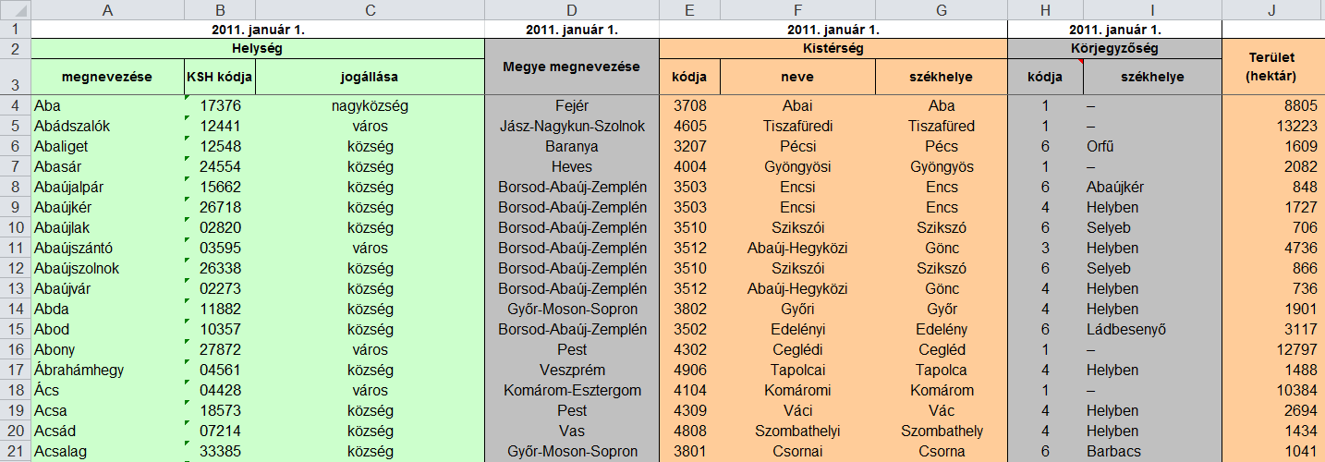
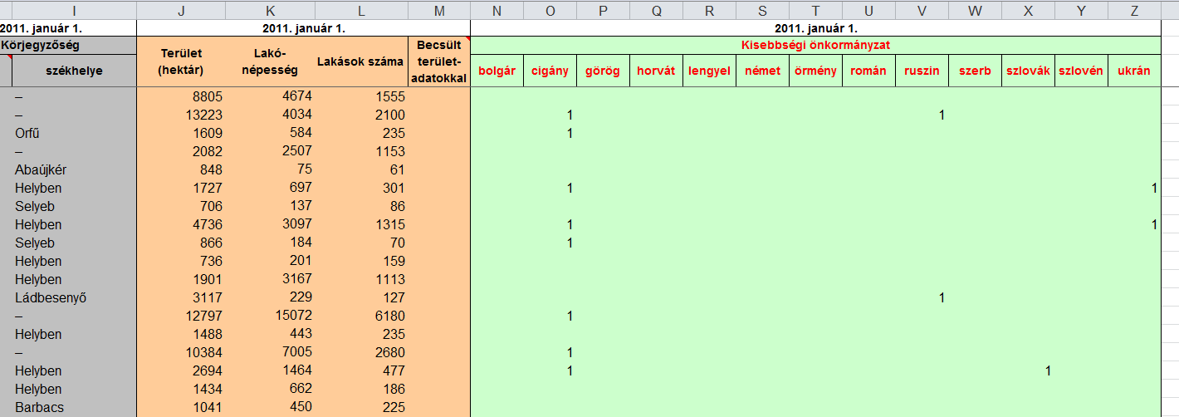
C. Oldd meg, hogy
- a 100.000-nél több lakosú és
- a 10.000-nél több lakással rendelkező
települések (mint pl. Debrecen) minden adata automatikusan piros karakterekkel jelenjen meg!
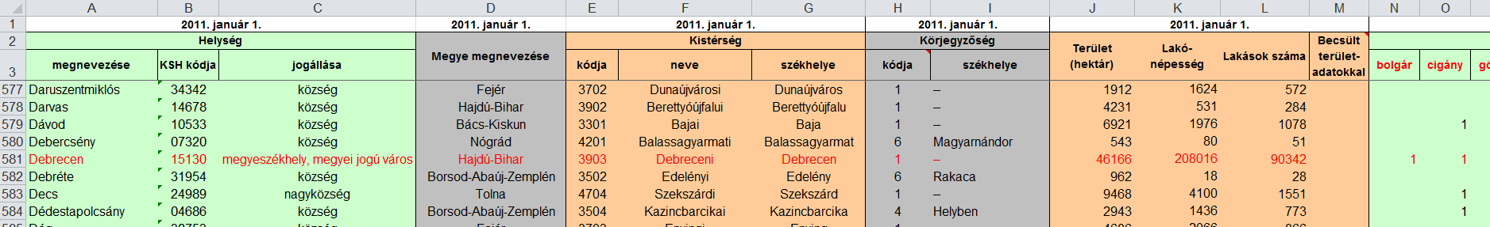
D. A H oszlopba írt kódok magyarázatát a Körjegyzőség kódja munkalapon találod. Számítsd ki az ábra szerinti helyen és formában, hogy melyik fajta körjegyzőség hány településen fordul elő! A megoldáshoz ne használj segédcellákat!
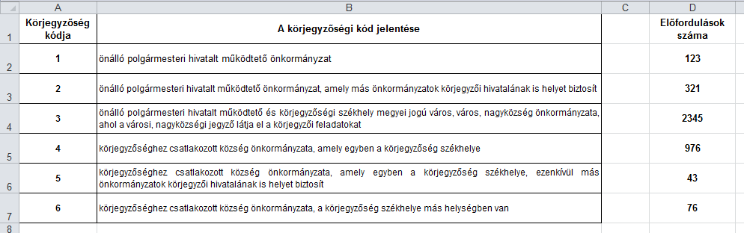
E. Magyarország 3176 települése között lehetnek olyanok, amelyeknek ugyanaz a neve. Függvény segítségével, az ábra szerinti módon írd a Minden helység adata nevű munkalapon a 3181-es sorba a következő két válasz közül a megfelelőt:
- Nincs két azonos nevű település
- Vannak azonos nevű települések
Megoldásod annál több pontot ér, minél kevesebb segédcellát használsz! A helyes válasz tehát:
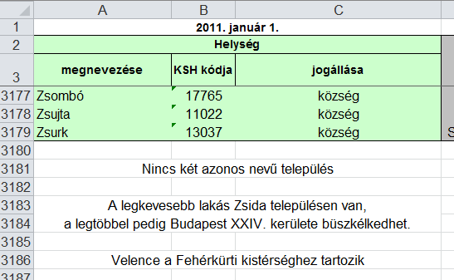 vagy 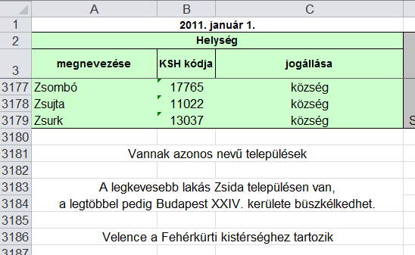
F. Függvény segítségével határozd meg a legkevesebb és a legtöbb lakással rendelkező települést, és az eredményt írd a fenti ábra mintájára a 3183-3184-es sorba (pl.: „A legkevesebb lakás Zsida településen van, a legtöbbel pedig Budapest XXIV. kerülete büszkélkedhet”)! A megoldáshoz ne használj segédcellát!
G. Függvény segítségével határozd meg, hogy Velence melyik kistérséghez tartozik! Az eredményt írd a fenti ábra mintájára a 3186-os sorba (pl.: „Velence a Fehérkürti kistérséghez tartozik”)! A megoldáshoz ne használj segédcellát!
H. Helyezd el a fejlécben a megfelelő „legördülő nyilakat”, hogy feltételek megadásával szűkíthesd a kijelzett települések körét!
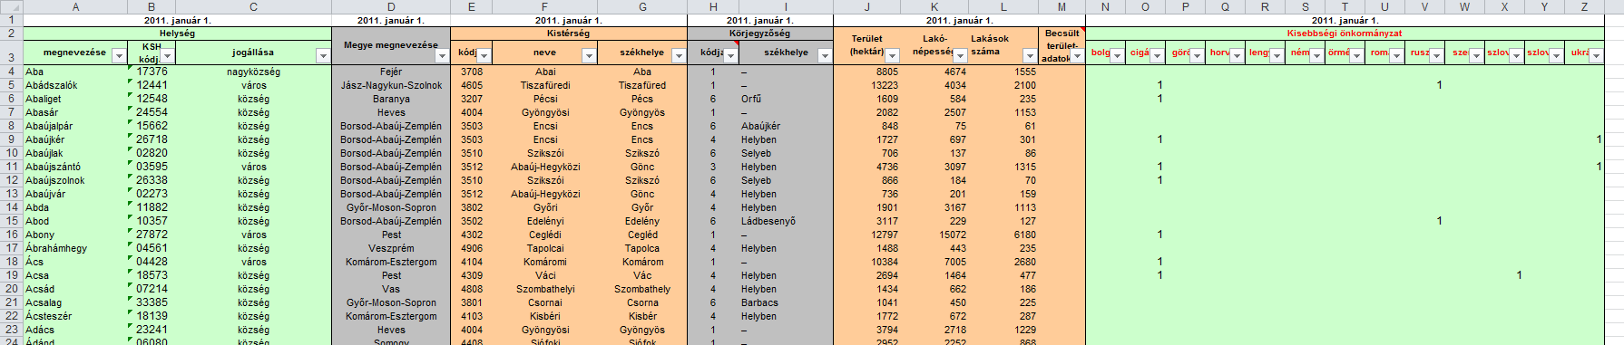
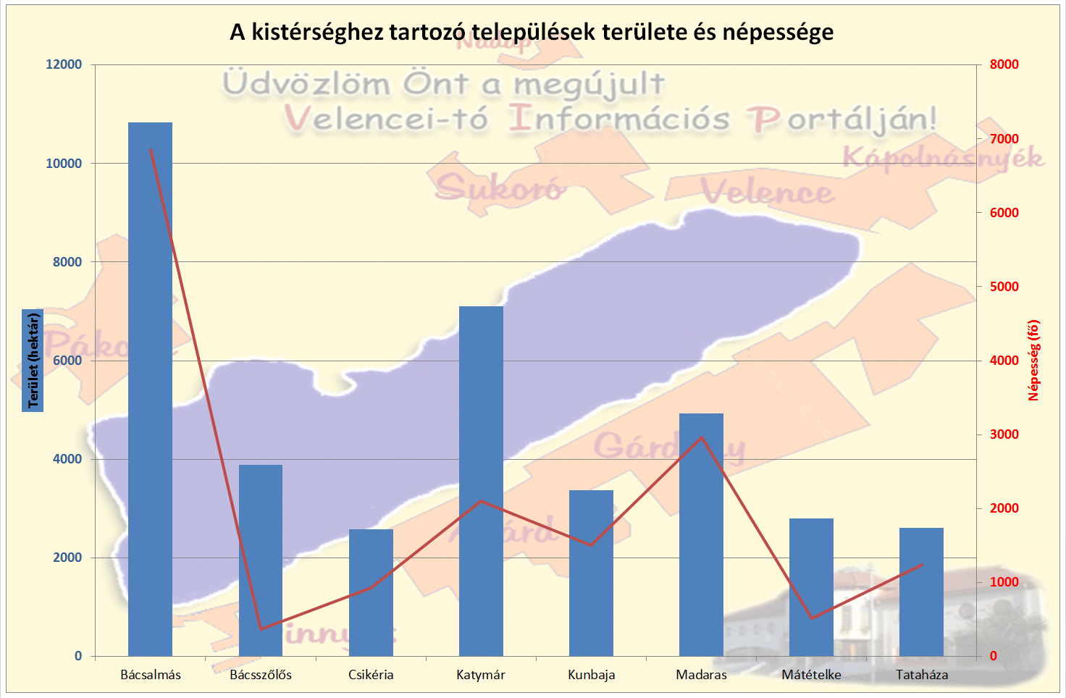
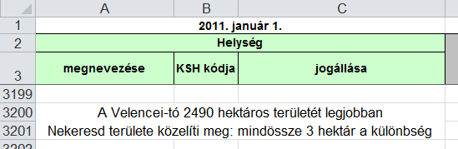
I. A fenti eszköz segítségével könnyedén azonosítani tudod a Velence kistérségéhez tartozó településeket. Készíts ezekről önálló munkalapként az alábbi minta alapján egy diagramot! Ábrázold a területeket oszlopokkal, a népességet pedig vonalgrafikonnal! A megfelelő színezéssel gondoskodj arról, hogy a két adatsorhoz tartozó tengelyek és feliratok segítsék az egyértelmű azonosítást! Háttérképnek a mellékelt velenceito.htm lap közepén látható térkép eredetijét használd, olyan mértékben elhalványítva, hogy ne zavarja a diagram megértését! A diagramot tartalmazó munkalap neve Diagram legyen!
J. Függvény segítségével határozd meg, hogy melyik az a település, amelynek a területe a legkevésbé tér el a Velencei-tó 2490 hektáros területétől! Az eredményt és az eltérés mértékét írd a lenti ábra mintájára a 3200-3201-es sorba (pl.: „A Velencei-tó 2490 hektáros területét legjobban Nekeresd területe közelíti meg: mindössze 3 hektár a különbség”)! Segítségül eláruljuk, hogy a feltételnek csak egyetlen település felel meg. Megoldásod annál több pontot ér, minél kevesebb segédcellát használsz!
Összpontszám: 400 pont, Beküldési határ: 160 pont

A képek http://hu.wikipedia.org/wiki/Kezd%C5%91lap oldalról és a http://www.velenceito.hu/ oldalról származnak
forrás: http://www.ksh.hu

